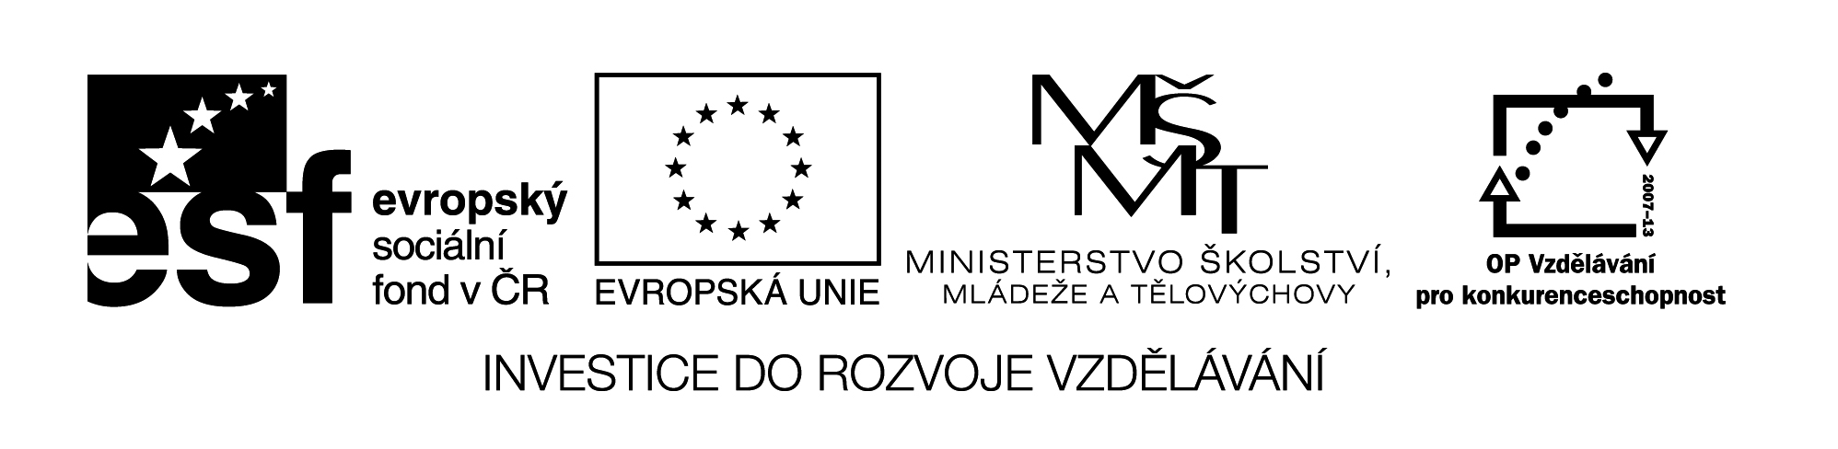

**Název školy:** Střední průmyslová škola, Ostrava - Vítkovice, příspěvková organizace

**Autor:** Mgr. Pavlína Hůrková

**Datum:** 3. 6. 2012

**Název:** VY_22_INOVACE_1.2.12

**Číslo projektu:** CZ.1.07/1.5.00/34.0125

**Téma:** Frázová slovesa

**Anotace:** Pracovní listy slouží k procvičení učiva, které dělá žákům problémy. Na překladových větách si žáci procvičí slovní zásobu.

Testové úlohy a cvičení jsou autorsky vytvořeny přímo pro učební materiál.

**Pracovní list**

**Frázová slovesa**

**Phrasal Verbs**

**Cv.1: Doplňte následující slovesa: *bring, blow, break, give, put*. Každé sloveso použijte jednou.**

1. You shouldn’t ............... up trying just because you think it’s difficult.

2. Could you ............... me up for a few days? I don’t have anywhere to live.

3. Lucy was ............... up in New Zealand. That’s why she has a strange accent.

4. The terrorists ............... up several buildings in the area last year

5. Adam ............... up with Eve when he found Peter’s picture in her diary.

**Cv.2 : Doplňte následující slovesa*: cut, show, break, work, take, tell, hand, go, turn.* Každé sloveso požijte jednou*.***

1. Luckily, the prices ............... down, so we could afford to buy the camera.

2. I’m afraid I have to ............... down your offer even though it sounds tempting.

3. The teacher asked Diana to ............... out the exam papers.

4. The fire ............... out on the seventh floor of the hotel.

5. Steve wants to look like his action heroes. He ............... out in a gym every day.

6. Will you stop ............... off how muscular you are? Nobody’s interested.

7. Tom’s mother ............... him off for not telling her about the broken plate.

8. He answered the phone but we were ............... off after one minute.

9. The plane ............... off in spite of the heavy storm.

**Cv.3: Přeložte z angličtiny do češtiny:**

1. Jill and Tony broke up last month.

2. I fell out with my father yesterday.

3. I was brought up in a small village.

4. You should cut down on chocolate,

5. He dropped out of university in his fourth year.

6. Come on. I’m sure you can do it!

7. She started crying and hung up.

8. I will have to look up his number in the directory.

9. Prices are going up.

10. I didn’t manage to write down everything she said.

11. The guard threw him out of the disco.

12. Can I turn off the TV?

13. Put away your toys and go to bed.

**Cv. 4: Přeložte z češtiny do angličtiny.**

1. Někdo se jí vloupal do bytu a ukradl video.

2. Nafoukl balon.

3. Musíš se odbavit dvě hodiny před odletem.

4. Museli jsme zrušit večírek.

5. Policie přijela rychle, ale lupičům se podařilo uniknout.

6. Vyrostla v Německu.

7. Jestli chceš být vrcholovým sportovcem, nesmíš to teď vzdát.

8. Těším se na víkend.

9. Opravdu obdivuje svého otce.

10. Narazili jsme na několik potíží.